

**МИНИСТЕРСТВО НАУКИ И ВЫСШЕГО ОБРАЗОВАНИЯ РФ**

**ФГБОУ ВО**

**Воронежский государственный университет инженерных технологий**

Специальность 09.03.02 «Информационные системы и технологии»

Кафедра Информационных технологий моделирования и управления

**Отчет по практической работе**

по дисциплине «Имитационное моделирование систем»  
(наименование учебной дисциплины)

Выполнил студент гр. У-203  
 Кандауров Н.А.

*(ф.и.о.)*

*(подпись)*

Проверил:

Доцент Денисенко В.В.

*(должность, ф.и.о.)*

*(оценка) (подпись)*

*(дата)*

Воронеж- 2023 г.

Вариант 2.

1. Подготовить задание и выполнить моделирование задания из примера 1 в двух вариантах: при использовании блока TRANSFER (пример 1) и при использовании блока GATE (самостоятельно).

при использовании блока TRANSFER:

GENERATE 8,2

TRANSFER BOTH,OAA1,OAA2

OAA1 SEIZE OA1

ADVANCE 5,3

RELEASE OA1

TRANSFER,OUT

OAA2 SEIZE OA2

ADVANCE 7,2

RELEASE OA2

OUT TERMINATE 1

START 100

Результат работы программы:

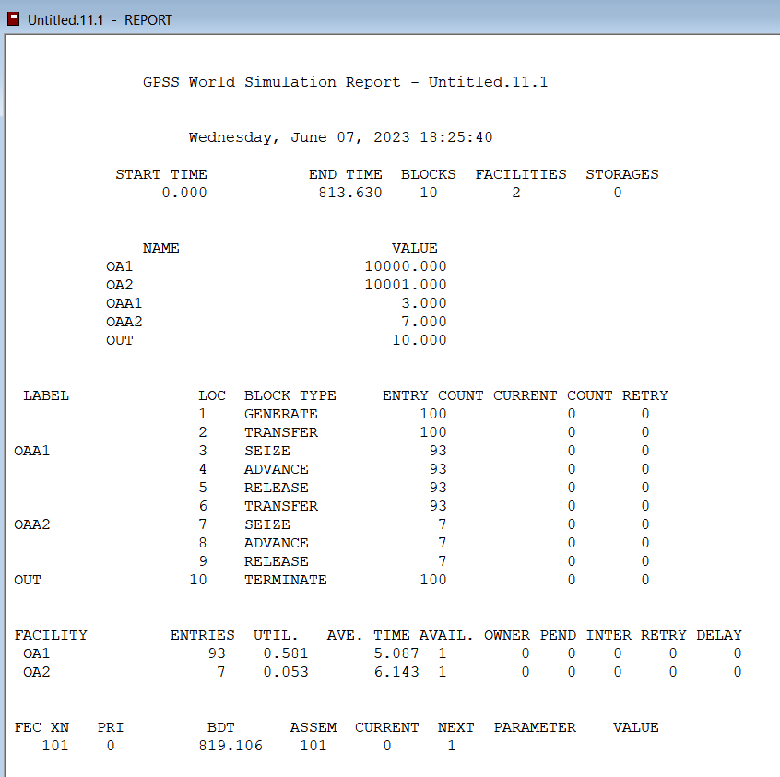

при использовании блока GATE:

MEM STORAGE 2

GENERATE 8,2

GATE SNF MEM,OUT

TRANSFER BOTH,OAA1,OAA2

OAA1 SEIZE OA1

ADVANCE 5,3

RELEASE OA1

TRANSFER ,OUT

OAA2 SEIZE OA2

ADVANCE 7,2

RELEASE OA2

OUT TERMINATE 1

START 100

Результат работы программы:

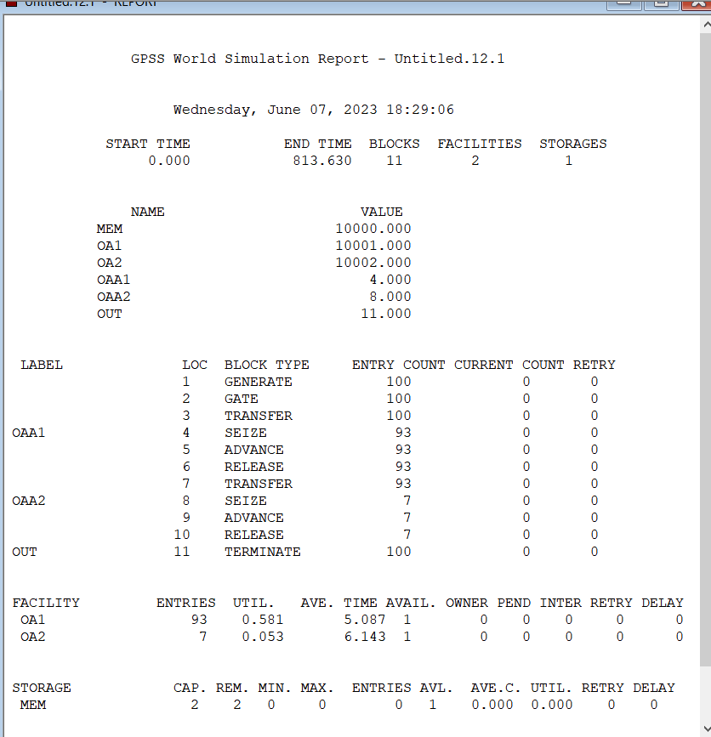

1. Подготовить задание и выполнить моделирование задания из примера 2 в двух вариантах: при использовании блока GATE (пример 2) и блока TRANSFER (самостоятельно).

при использовании блока GATE:

MEM STORAGE 3

GENERATE 8,2

GATE SNF MEM,OUT

ENTER MEM

SEIZE DEV

LEAVE MEM

ADVANCE 10,4

RELEASE DEV

OUT TERMINATE 1

START 100

CLEAR

MEM STORAGE 5

Результат работы программы:

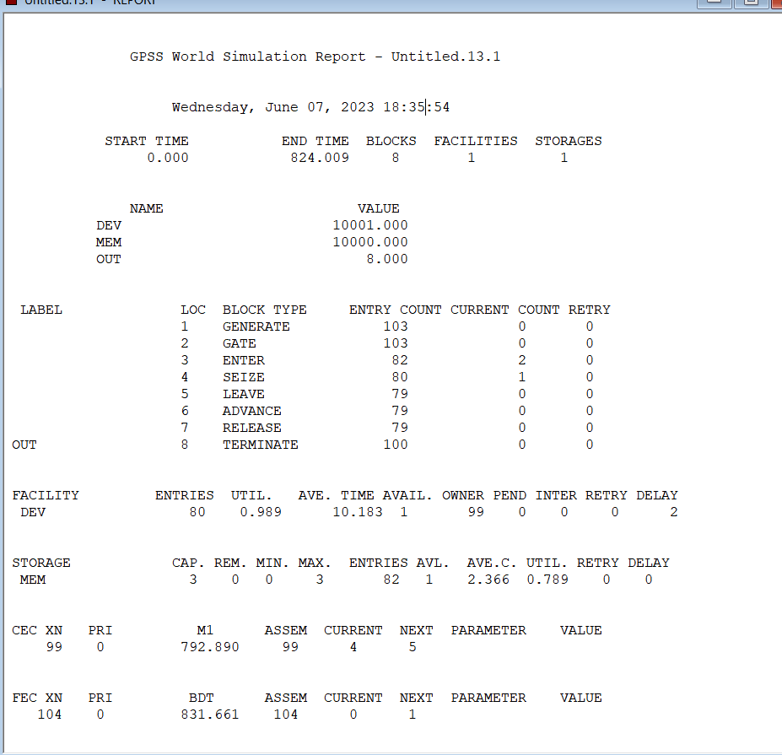

при использовании блока TRANSFER:

MEM STORAGE 3

GENERATE 8,2

TRANSFER BOTH,OAA1,OAA2

ENTER MEM

LEAVE MEM

OAA1 SEIZE OA1

ADVANCE 10,4

RELEASE OA1

TRANSFER ,OUT

OAA2 SEIZE OA2

ADVANCE 10,4

RELEASE OA2

TRANSFER ,OUT

OUT TERMINATE 1

START 100

CLEAR

MEM STORAGE 5

Результат работы программы:

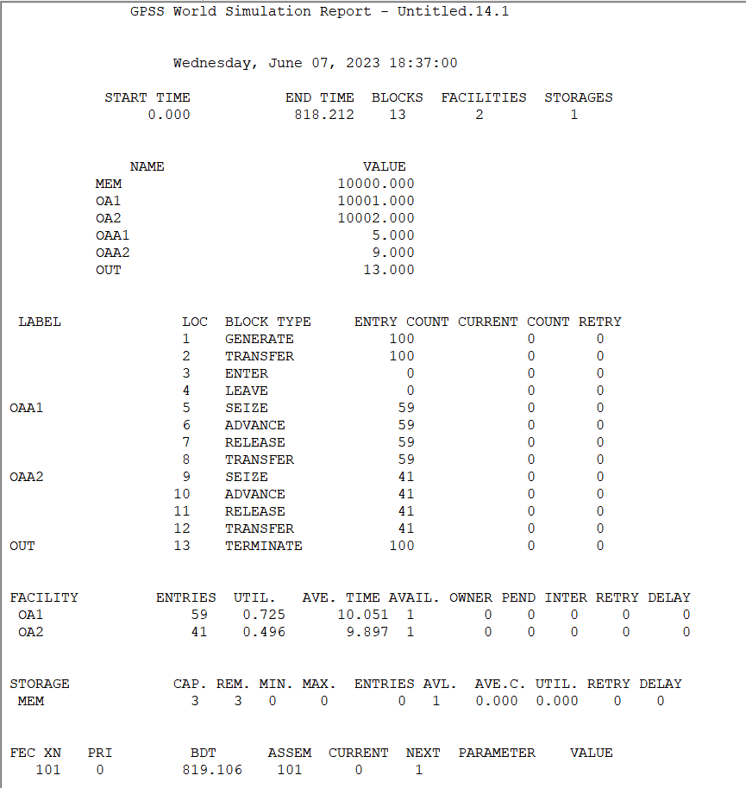

# Промоделировать сложную систему передачи пакетов через 5 коммутаторов (ограниченной емкости) см рис.

# 

# Выбор K1,K3(одноканальные), K2,K4,К5(многоканальные(2,3,4) через свободный и если К5 занят, то пакет покидает систему. Организовать подсчет потерянных пакетов.

|  |  |  |  |  |  |  |
| --- | --- | --- | --- | --- | --- | --- |
| В | Ген | 1 | 2 | 3 | 4 | 5 |
| 2 | 6 ± 3 | 25 ± 4 | 25 ± 6 | 25 ± 6 | 25 ± 4 | 20 ± 5 |

K2 STORAGE 2

K4 STORAGE 3

K5 STORAGE 4

GENERATE 6,3

TRANSFER .5,METKA1,METKA2

METKA1 SEIZE K1

ADVANCE 25,4

RELEASE K1

TRANSFER,OUTMETKA1

METKA2 ENTER K2

ADVANCE 25,6

LEAVE K2

OUTMETKA1 TRANSFER .5,METKA3,METKA4

METKA3 SEIZE K3

ADVANCE 25,6

RELEASE K3

TRANSFER,OUTMETKA3

METKA4 ENTER K4

ADVANCE 25,4

LEAVE K4

OUTMETKA3 GATE SNF K5,POTERI

ENTER K5

ADVANCE 20,5

LEAVE K5

TRANSFER,VIXOD

POTERI TERMINATE

VIXOD TERMINATE

GENERATE 480

TERMINATE 1

START 1

Результат работы программы:

